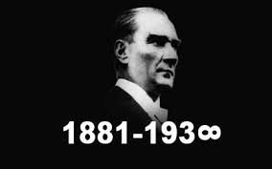

Beni görmek demek, mutlaka yüzümü görmek demek değildir. Benim fikirlerimi, benim duygularımı anlıyorsanız ve hissediyorsanız,
bu kâfidir

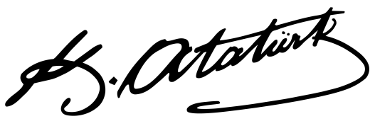

T.C
BULANIK KAYMAKAMLIĞI

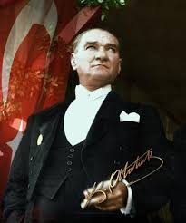

10 KASIM ATATÜRK’Ü ANMA PROGRAMI
2016

10 KASIM 2016 ATATÜRK’Ü ANMA PROGRAMI
Türkiye Cumhuriyetinin kurucusu Mustafa Kemal ATATÜRK‘ün ölümünün 78. Yıldönümü nedeniyle hazırlanan Anma Programı aşağıda sunulmuştur.
A-ÇELENK SUNMA
1– 10 Kasım 2016 Perşembe günü saat 08.30’da Hükümet Konağı önündeki Atatürk Anıtına çelenk koymak üzere bütün resmi daire ve kuruluşların çelenkleri hazır bulundurulacaktır.
- Çelenkler saat 08.50’de Mevlana İlkokulu sınıf Öğretmeni İsmail GÜNEY yönetiminde protokol sırasına göre Atatürk Anıtına sunulacaktır.
- Saat 09.05’de sunucunun vereceği komut ve Belediye Başkanlığına ait sirenin çalmasıyla Büyük ATA‘nın manevi huzurunda 2 dakikalık saygı duruşunda bulunulacaktır. Saygı duruşunu müteakip İstiklal Marşı bant eşliğinde tören alanında bulunan herkes tarafından okunarak Bayrağımız yarıya indirilecektir.
- Tören süresince Cumhuriyet Ortaokulu Beden Eğitim Öğretmeni Hüseyin ARSLAN nezaretinde 3 kız, 3 erkek öğrenci Atatürk büstünün yanında nöbet tutacaktır.
- Her okul kendi bünyesinde anma programı düzenleyecektir.
- Çelenk töreninde her okuldan bir grup öğrenci (3Kız, 3Erkek ) bir idareci ve bir öğretmen rehberliğinde, bayrak ve flamalarla birlikte tören alanında hazır bulunacaktır.
- Halk Eğitim Merkezi ve ASO konferans salonundaki Anma Programına 3 Kız, 3 Erkek Öğrenci getirilecektir. (Bayrak, Flama salona getirilmeyecektir )
- Tören alanının temizliği tertip ve düzeni Bulanık Belediye Başkanlığınca sağlanacaktır.
- Programdaki bazı konuşma ve şiirler, Atatürk ile ilgili resim, şiir ve sinevizyon gösterimleri ile birlikte yapılacaktır.
- Çelenk Sunma Töreninden sonra İlçemiz Halk Eğitim Merkezi ve ASO konferans salonuna gidilerek Cumhuriyet İlk ve Ortaokulu ile Mevlana İlkokulu Öğretmen ve Öğrencilerinin hazırladığı program izlenecektir.

HALK EĞİTİM MERKEZİ VE ASO TOPLANTI
SALONUNDA İCRA EDİLECEK ANMA PROGRAMI:
Program saat 10.00’da başlayacaktır.
1- Saygı duruşu ve İstiklal Marşı.
- Günün anlam ve önemini belirten konuşma
- Dünya Liderlerinin Atatürk Hakkındaki Görüşleri
- Şiirler ve Metinler
- Atatürk Hakkında Sinevizyon Gösterileri
- Orotoryo ve Atatürk’ün sevdiği türküler
- Kapanış

GÖREVLENDİRME
  - Sahne ve salon düzeni, ses cihazı Halk Eğitim Merkezi ve ASO Müdürlüğünce sağlanacaktır.
  - Protokol düzeni Öğretmenevi ve ASO Müdürlüğünce hazırlanacaktır.
  - Programın yürütülmesinden Cumhuriyet İlkokulu Müdürü
M.Nuri HAYDAROĞLU ile Mevlana İlkokulu Müdürü Engin TOPÇU sorumludur.
  - Halk Eğitim Merkezi ve ASO toplantı salonundaki program sunuculuğunu Cumhuriyet İlkokulu Sınıf Öğretmeni Nihal BAYAM ve Cumhuriyet Ortaokulu Sosyal Bilgiler Öğretmeni Evren DANIŞMAN yapacaktır.
  - Çelenk Sunma Töreni alanına geliş gidişlerde, tören esnasında ve Halk Eğitim Merkezi ve ASO konferans salonundaki Anma Programının icrası sırasındaki güvenlik, İlçe Emniyet Müdürlüğünce sağlanacaktır.
  - Okullar 10 Kasım Atatürk’ü Anma Programını kendi bünyelerinde hazırladıkları programlarla uygulayacaklardır.
  - Okulların Anma programında okuldaki tüm öğretmenler görevlidir.
  - Okullarda yapılacak olan Anma Töreninde Atatürk çeşitli yönleriyle (Asker, Komutan, Devlet Adamı, Önder ve İnkılâpçı kişiliği ) belirtilecektir
  - TEDAŞ Şefliği: Çelenk Sunma Programı ve Anma Programı Süresince elektrik kesintisinin giderilmesi.
  - İlçe Sağlık Grup Başkanlığı tarafından sağlık ekibi ve ambulans tören alanında hazır bulundurulacaktır.

Bu program ilgililere emir, halkımıza davetiye niteliğindedir.

